广告设置说明书

目录
一、加载广告 2
二、恢复出厂显示 6
三、显示风格设置 7

一、加载广告
第一步：打开隐藏设置界面
【车场管理】→【控制机设置】→【车位/信息显示屏】，在广告信息栏输入“LEDSET”然后左键双击后面空白处，弹出软件隐藏设置界面，如下图所示：
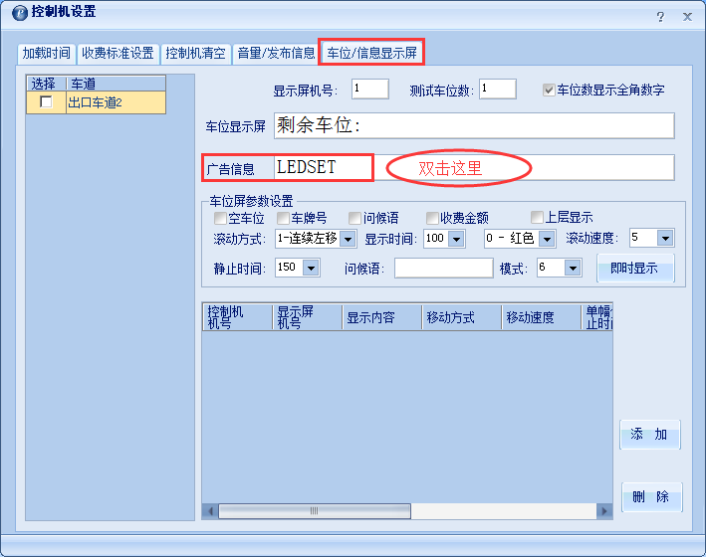
注意:必须输入大写字母，否则双击无法弹出隐藏窗口
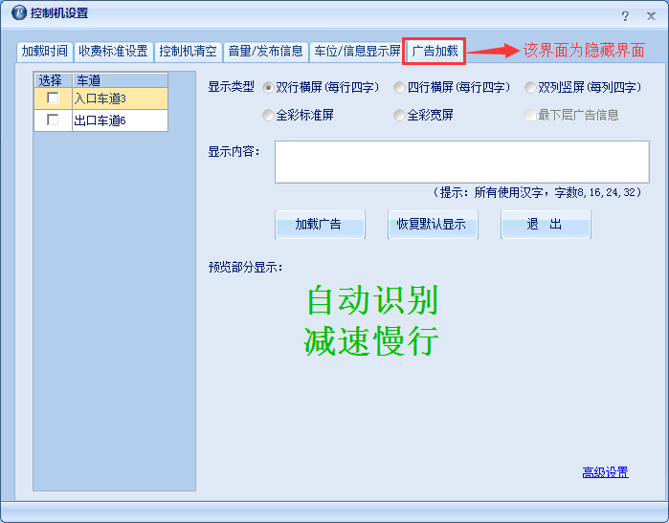
第二步：选择加载广告的设备类型
根据现场使用设备显示屏是竖式or横式，是双行、四行or双列，还是全彩宽屏or全彩标准屏，正确选择显示类型。通过选择显示类型，可预览加载广告的部分显示效果。
第三步：加载广告内容
显示内容栏输入广告内容，勾选需要加载的车道，点击【加载广告】即可。
显示屏将按输入广告内容依次显示，每栏只显示四个字，若超出字数另起一栏显示
最多加载32个纯汉字，输入的内容必须是8的倍数。
最下层最多加载32个字，输入的内容可为数字、字母、符号和汉字。

举例一：要求智慧眼I入出口显示如下广告信息。
中间两行：生意兴隆财源滚滚大展宏图财源亨通
最下行：全国统一热线：400-400-400
如下图，勾选需要加载广告的车道，显示内容栏输入中间两行广告信息：“生意兴隆财源滚滚大展宏图财源亨通”，点击【加载广告】，可预览加载广告的部分显示效果。
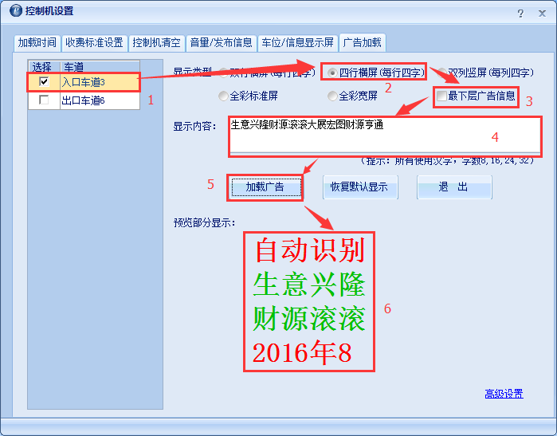
勾选【最下层广告信息】，显示内容栏输入最下行广告信息：“全国统一热线：400-400-400”，点击【加载广告】，可预览加载广告的部分显示效果。
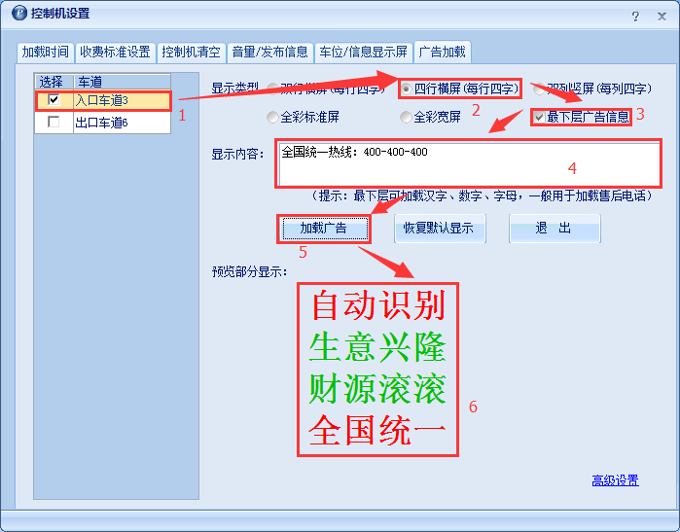

举例二：要求顺视通出口显示如下广告信息。
最下行：某某科技有限公司，服务电话：0755-88888888
如下图，勾选需要加载广告的车道，勾选【全彩标准屏】或【全彩宽屏】，勾选【最下层广告信息】，显示内容栏输入广告信息：“某某科技有限公司，服务电话：0755-88888888”，点击【加载广告】，可预览加载广告的部分显示效果。

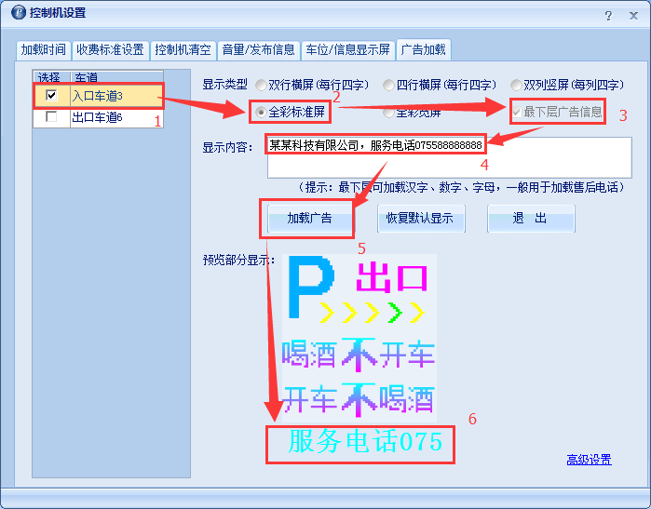
注意：使用软件给顺视通系列产品加载广告时，仅能加载最下行显示的内容。

二、恢复出厂显示
如下图，勾选需恢复默认显示的车道，选择显示类型，点击【恢复默认显示】即可。如需恢复最下层显示，请勾选【最下层广告信息】，然后点击【恢复默认显示】即可。
默认信息：“自动识别 减速慢行，智慧停车 无需取卡”
最下层默认信息：“XX月XX日”
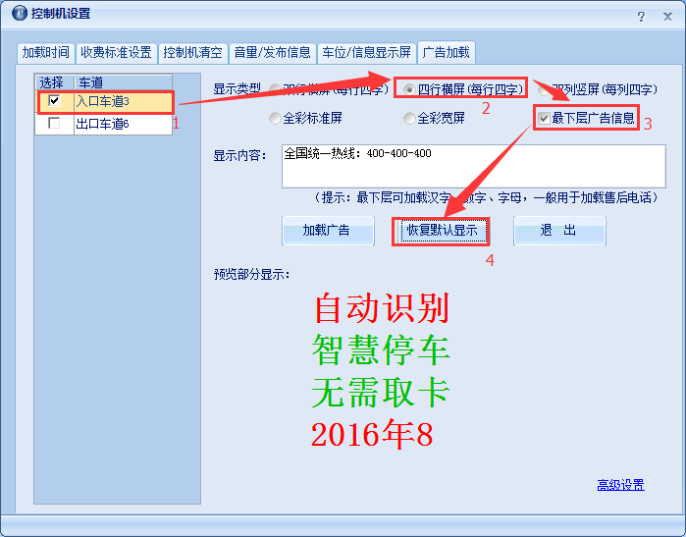

三、显示风格设置
点击高级设置，进入显示屏显示风格设置界面，参数1 栏可切换入口模式、时间模式和空车位模式。下拉框中选择需要的风格模式，点击【加载参数】即可。注意出口控制机不能设置为空车位模式。
显示屏显示的“P”也是可以设置的，参数2栏可切换带P字或者不带P字，然后点击【加载参数】即可。注意双行横屏以及四行横屏都没有参数2设置选项。
